09.02.2015
Somfy GmbH

Jean-Luc Sarter übernimmt die Geschäftsführung

Jean-Luc Sarter (59) übernimmt zum 01.03. die Geschäftsführung der Somfy GmbH Deutschland und die Leitung der Business Area Central Europe (D-A-CH).

Rottenburg a. N. – Jean-Luc Sarter ist seit 2006 für Somfy tätig. Zuletzt war der gebürtige Elsässer stellvertretender Leiter der Unternehmensaktivität Home & Building und hatte weltweite Verantwortung für den Produktbereich Rollladen und Sonnenschutz. Seine Erfahrungen und Kenntnisse über das Unternehmen, die Produkte und Kunden zeichnen ihn aus, was insbesondere bei der Belegschaft auf eine sehr positive Resonanz stieß. Ebenfalls neu besetzt wurde die Position der Vertriebsgeschäftsleitung durch Uli Neumair (36). Neumair ist bei Somfy seit mehr als zehn Jahren in führenden Vertriebsaufgaben tätig gewesen, zuletzt als Leiter des Vertriebsbereichs Industrie. Damit steht er für die Kontinuität der Kundenbindung, auf die Somfy großen Wert legt. Einer seiner Schwerpunkte wird darin liegen, die verschiedenen Vertriebskanäle auf die spezifischen Kundenanforderungen auszurichten. Gemeinsam haben sich Jean-Luc Sarter und Uli Neumair zum Ziel gesetzt, mit den innovativen Somfy-Produkten die Motorisierungs- und Automatisierungsrate weiter zu steigern und – zusammen mit den Somfy-Kunden – neue Marktpotenziale zu erschließen.

Über Somfy
Somfy ist seit 1969 auf dem deutschen Markt vertreten. Sitz des Unternehmens mit 270 Mitarbeitern ist Rottenburg/Neckar. Der Weltmarktführer bei Antrieben und Steuerungen für Rollläden und Sonnenschutz beweist seit Jahrzehnten seine Innovationsführerschaft vom Privatbau bis zum Großobjekt: Somfy brachte 1981 die erste Steuerung für Markisen und Sonnenschutz auf den Markt. 1998 folgte die Einführung der Funktechnologie (RTS). Mit der internetbasierten Haussteuerung TaHoma® Connect verteidigt Somfy seinen technologischen Vorsprung. Die Vorteile hat der Anwender: Mehr Wohnkomfort, weniger Energieverbrauch und höhere Sicherheit.
Für ein modernes Fassadenmanagement von Großobjekten bietet Somfy leistungsstarke und flexible Lösungen auf Basis der offenen Bussysteme KNX und LON.

Bildunterschrift:

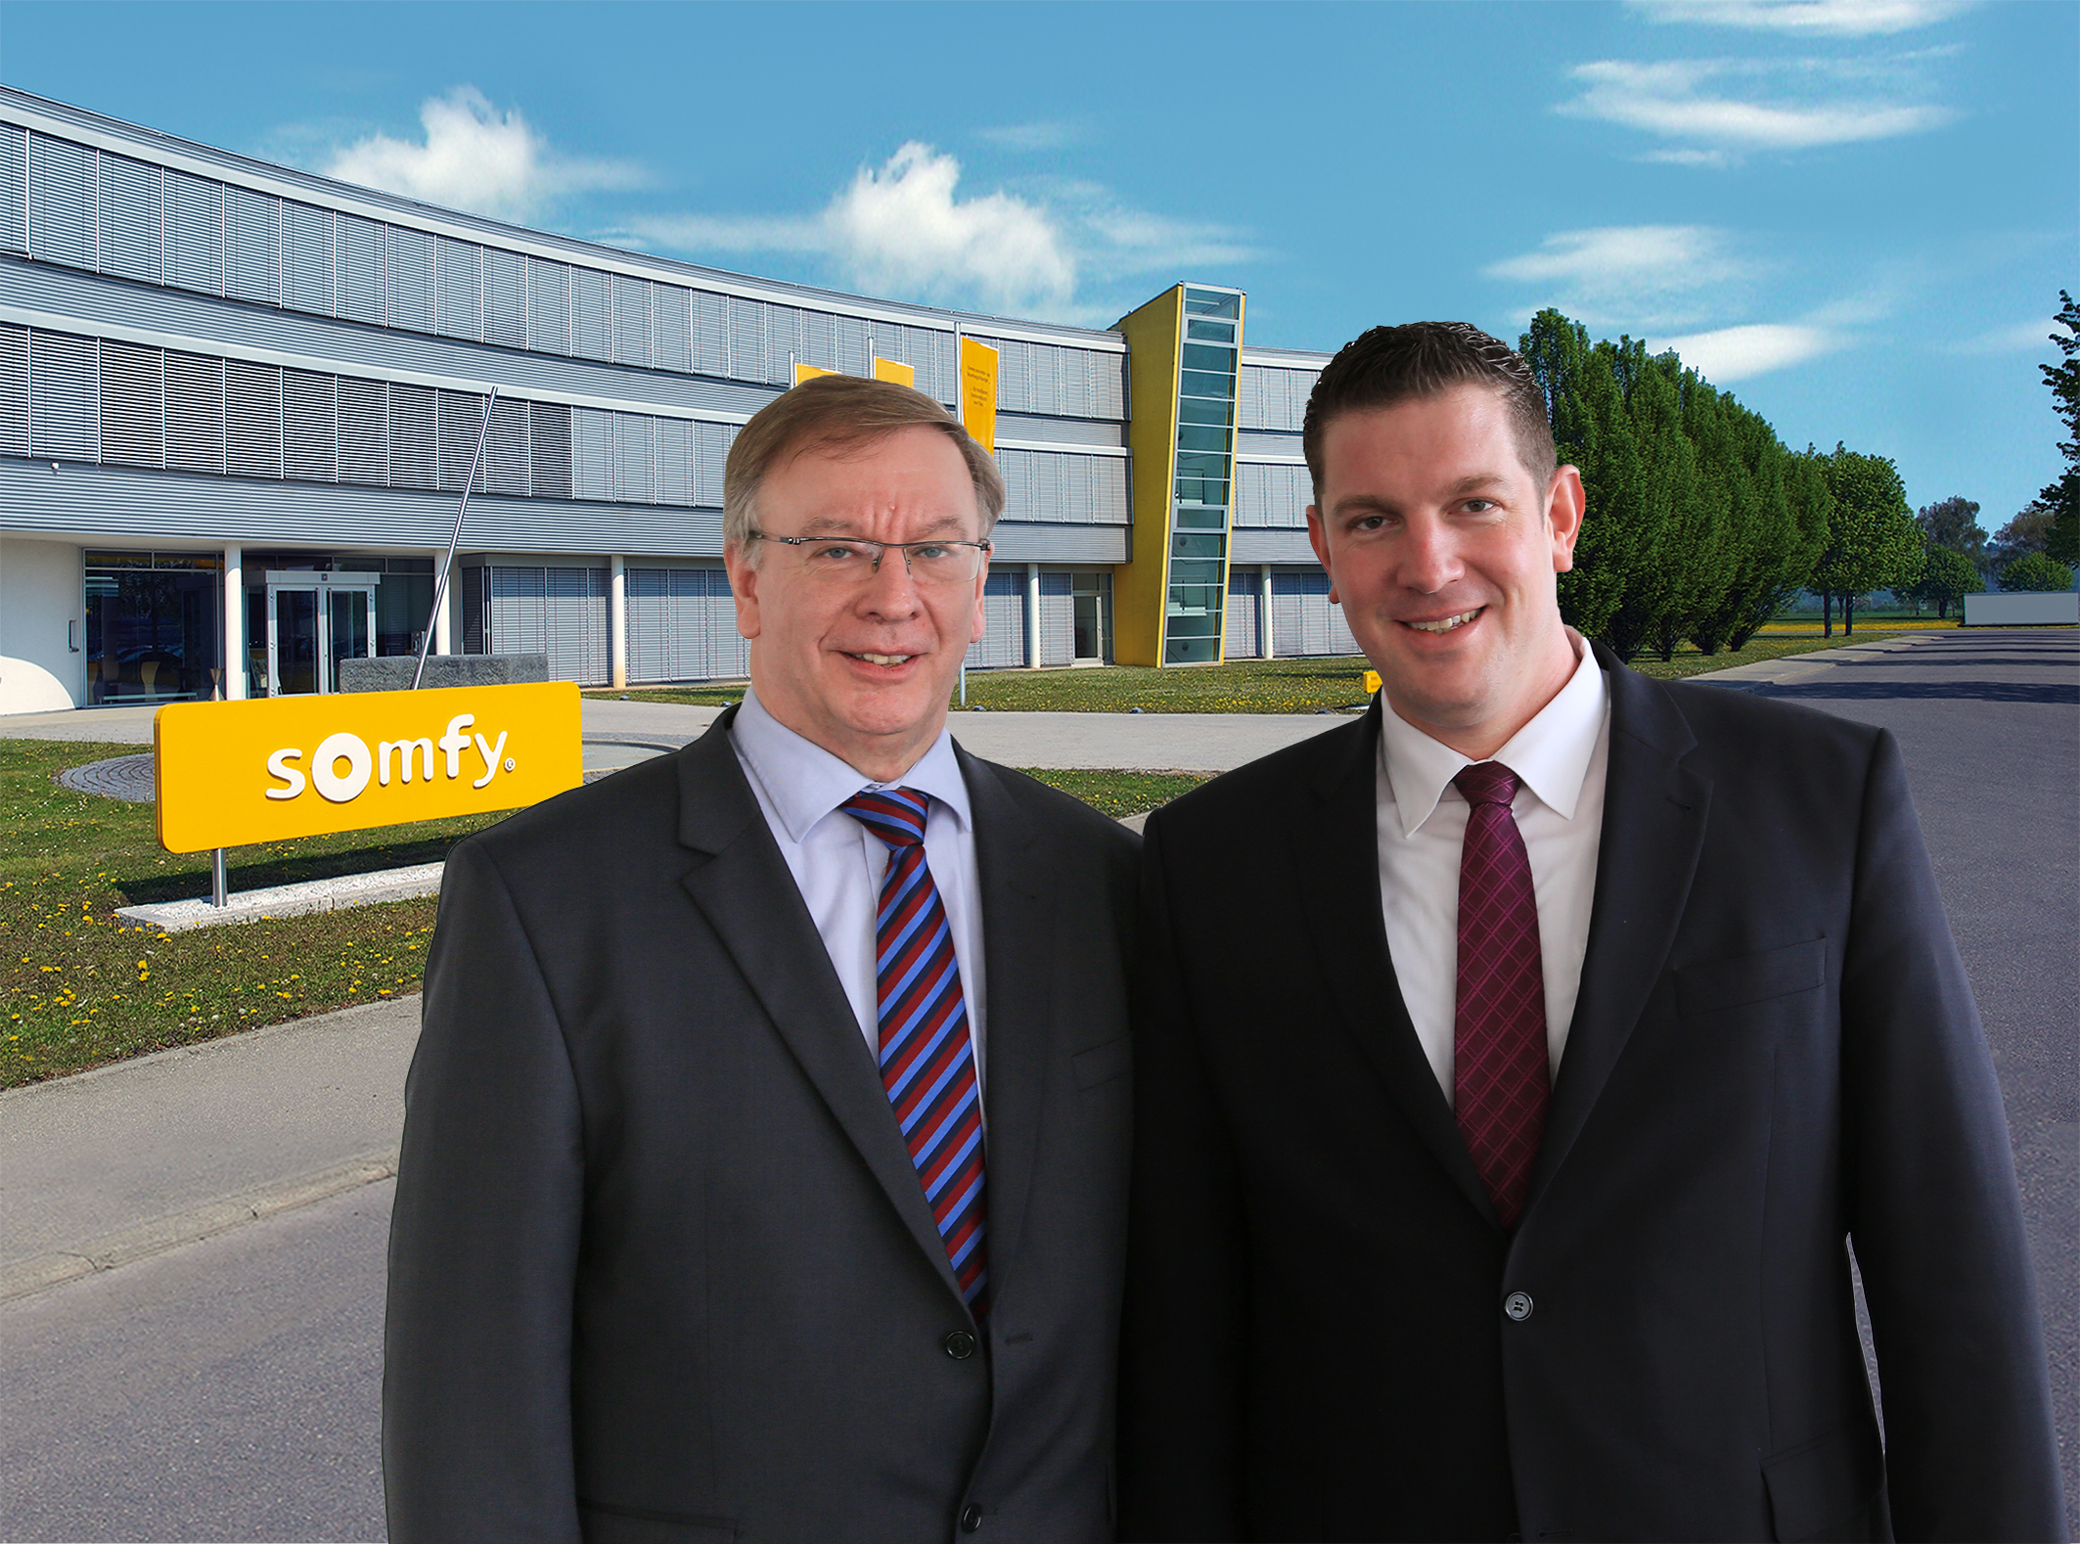

Bild 1:
Jean-Luc Sarter (links) und Uli Neumair, zwei erfahrene Branchenkenner, sorgen für Kontinuität bei Somfy.

Foto: Somfy GmbH

Kontakt:

Somfy GmbH
Dirk Geigis
Felix-Wankel-Str. 50
72108 Rottenburg / N.
Tel.: +49 (0) 74 72 / 930-193
Fax: +49 (0) 74 72 / 930-179
E-Mail: dirk.geigis@somfy.com

Der Text sowie hochauflösende Fotos stehen im Pressebereich unter www.somfy.de/presse zum Download zur Verfügung.

